Vedlegg 7 Mal for ordkort forside

Ord 1 - fremside

Ord 3 - fremside
Ord 2 - fremside

Ord 4 - fremside

Ord 5 - fremside
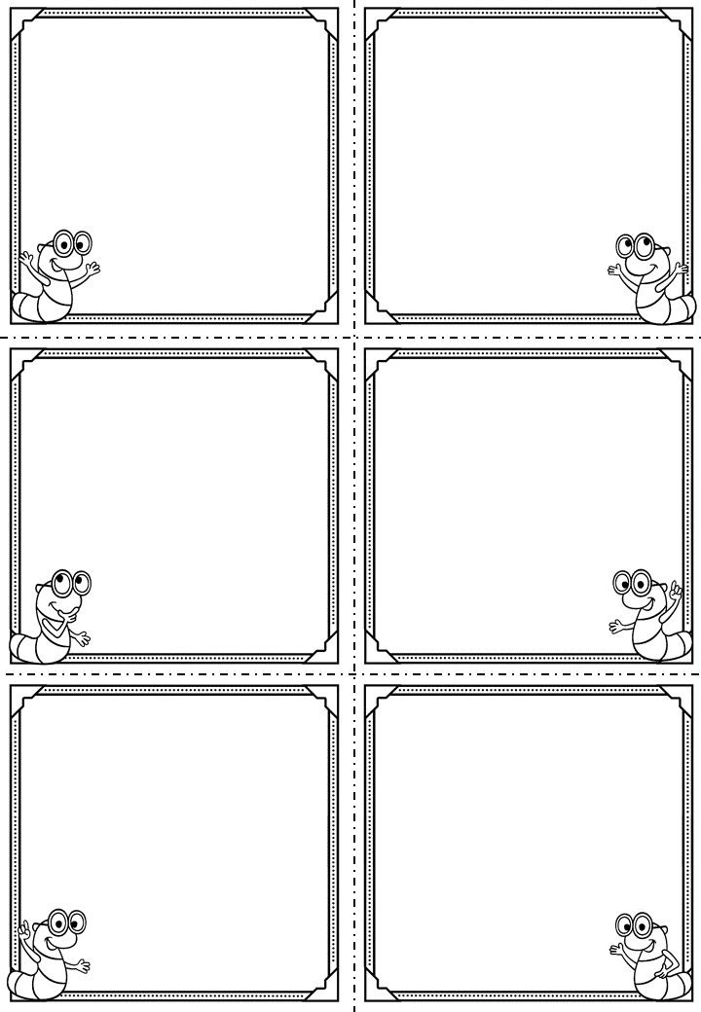

Ord 6 - fremside

Vedlegg 7 Mal for ordkort bakside

Ord 2 - bakside

Her kan du skrive inn norsk versjon, hva begrepet betyr m.m.

Ord 4 - bakside

Her kan du skrive inn norsk versjon, hva begrepet betyr m.m.
Ord 1 - bakside

Her kan du skrive inn norsk versjon, hva begrepet betyr m.m.

Ord 3 - bakside

Her kan du skrive inn norsk versjon, hva begrepet betyr m.m.

Ord 6 - bakside
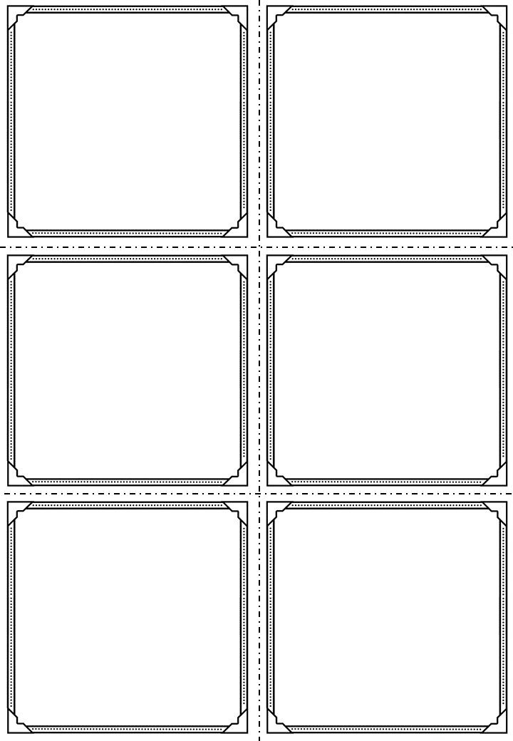

Her kan du skrive inn norsk versjon, hva begrepet betyr m.m.
Ord 5 - bakside

Her kan du skrive inn norsk versjon, hva begrepet betyr m.m.

